Poruka Maitriya Guru Maha Sambodhi Dharma Sanghe u Lamjungu 22. Februara 2014

22. фебруар 2014.

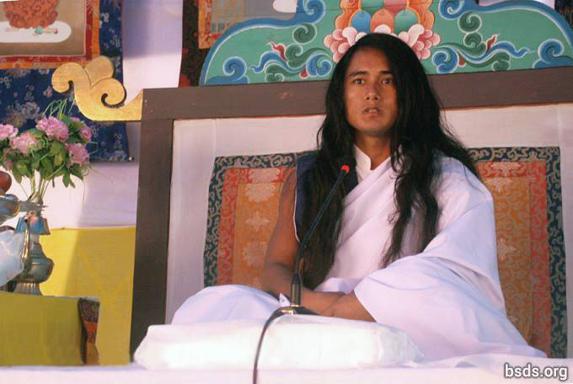

Dharma Sangha
Bodhi Shravan Guru Sanghaya
Namo Maitri Sarva Dharma Sanghaya

1. Sledeći Velike Maitri Marga Gurue, putem koji se zove Guru Marga i Bhagavan Marga, zaokupljen zaboravljenim osjećanjima, obasipajući sve dobronamjerne ljude sa Maitri Mangal (Ljubavlju), sledbenici istinske pobožnosti i duhovnosti iliti Dharme i sljedbenici koje dolaze i odlaze; i sjećajući se svakog momenta provedenog sa Guruom, daje svim izmučenim dušama na Putu ka Maitri Dharmi osvježavajuće realizacije. Dharma je jedini element koji može potpomoći platformu ka direktnom povezivanju sa Paramatmom ili Naddušom ili Bogom u srcu.

2. Neka sve napaćene lutajuće duše koje su bez osećaja i pravca, budu što je prije moguće oslobođene od svih vezanosti slušajući ispunjavajući zvuk Velikog Maitreje (Ljubavi).

3. Kao što značaj vode odgovara stepenu žeđi koju osoba osjeća, značaj Dharme se vidi po ljubaznosti, samilosti, nenasilju, povjerenju, vjerovanju, posvećenosti, vjeri i neprikosnovenom ljudskom životu posvećenom Putu (Margi).

4. Ulazak u Dharmu predstavlja posvećenje muktiju (oslobođenju posle smrti) i mokshi (oslobođenju od samsare ili neprekidnog ciklusa rađanja i umiranja).

5. Put koji nema koncept oslobođenja ili mukti i mokše, ne može nikako biti prihvaćen kao vjerodostojna Dharma koja nije podijeljena civilizacijama i biva dostignuta usavršavanjem Maitri znanja koje je most između duše i Nadduše.

6. Nemoguće je ljudima koji su daleko od saznanja o Maitriju da dostignu istinsko prosvjetljenje, bez obzira šta praktikuju.

7. Na kraju sve što se i učini povoljnim u ovom prolaznom svijetu će se pokazati uzaludnim.

8. Nema razdvajanja u životnim ciklusima beskonačnog broja bića i u njihovim dolascima (pojavnosti) i odlascima (nepojavnom postojanju), u poretku svjetova, kao i između atme, anatme i Paramatme.

9. Darma je izlazeće i zalazeće sunce, nebo na kome sijaju zvijezde i cvijeće što cvijeta u prirodi.

10. Na kraju, Darma jeste razumjevanje proticanja trenutka ovog prolaznog svijeta kao kada se iz noćne more probudimo u stvarnosti shvatajući da smo na sigurnom.

11. Umjesto se pitati koje osobine posjeduje kontempaltivna i inteligentna osoba vješta u Darmi, i koja je uloga religije u Darmi, zašto osoba ne zapita sebe, šta joj je odavanje strastima i vezanostima za svjetovne stvari uistinu donijelo?

12. Da li će ili ne životni put na kojem se osoba nalazi voditi ka Tatvi koja oformljuje mukti i mokšu, je veoma ličan unutrašnji odabir te osobe, njeno unutrašnje traženje.

13. Guru slijedi Darmu: On svijetu pokazuje Put (Margu), ali osoba mora sama da ide tim Putem.

14. Bez obzira da li je osoba prosvijetljena ili ne i šta treba da podnosi kroz život, pravično je određeno sakupljenim dobrim djelima i drugom karmom duša što putuju na Margi koju je pokazao Guru.

15. Iako je prirodno da se na Putu prosvjetljnja pojave razne boli i tuge, od suštinske važnosti je da osoba istraje u vjeri i posvećenosti Guru Margi (putu).

16. Neka bude tako, nastavite! Velika realizacija ove sveznajuće mudrosti ovog Velikog Maitri Marga Puta je savršeno biće ispunjeno dragocjenim draguljima Dharma Tatve (suštine).

17. Međutim ljudi nagomilavaju prazne riječi iz svojih prošlih života, inače bi Put Prosvjetljenja bio veoma brzo realizovan sledeći Guru Margu.

18. Bivstvujući na Zemlji u ljudskom obliku sa promislima na nebesima, realizujući Maitri Tatvu u čistoj pojavi osobnog oblika Paramatme – realizujući sve tajne svemira uključujući i samog sebe – znači osloboditi se bezbrojnih okeana iluzija vlastitog uma koji samo ispare poput vode u otvoreno nebo.

19. To što vodi do najuzvišenijeg kvaliteta tatve (istine), što postoji u svim religijama i Guru znanju, to što ima mogućnost da ugasi postojeće konfuzije u cijelom svijetu, zove se Maitri Dharma. Na ovaj način, postavljeno je iskonsko postojanje svih religija na Margi Maitri Dharme (Putu Dobronamjerne Ljubaznosti, Putu Istinske Ljubavi).

20. Na putu Maitri Marge osoba postiže dobrobiti Darme jedino ako istinski praktikuje Darmu do poslednjeg momenta života .

21. I sa ovom Maitri porukom, dajem 11 zavjeta koji će pomoći oslobađanju od svih prljavština u cijelom ljudskom svijetu.

22. Sa ovih 11 zavjeta koje slede i internalizuju svi poštovatelji Sange, oslobodite sva živa bića uključujući i sebe same; neka svi spoznaju ovu Satya Marga Gyan – Mudrost Istinskog Puta.

23. Ne treba trajati u egu, niti trčati za svetovnom slavom i imenovanju, ljudi treba da ostanu odlučni u sjećanju na Paramatmu (Naddušu), uvijek njegujući osjećanje Maitri (Ljubavi) u srcu (atmi).

24. Guru Marga je sišao posle dugog vremenskog perioda da ponovo uspostavi Istinsku Darmu na Zemlji.

25. Kako je ovaj zlatni čas shvaćen od strane živih bića i biljnog života (eko sistema), neka tako i ljudi budi oslobođeni od nečistoća i što je prije moguće uzmu dobrobit ovog velikog Maitri Puta.

Neka sva ziva bića budu ispunjena ljubavlju.
Neka bude tako.

https://bsds.org/sr/news/170/poruka-maitriya-guru-maha-sambodhi-dharma-sanghe-u

Poruka Mahasambodhi Dharmasangha Gurua u Citvanu 8. Juna 2013 godine

08. јун 2013.

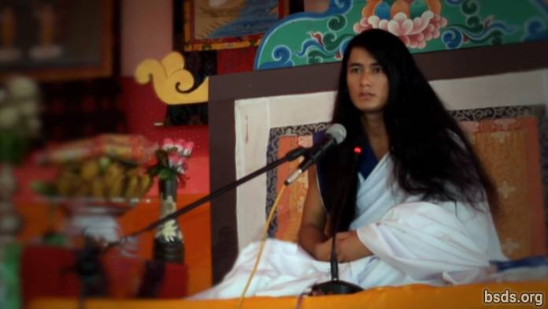

Dharma Sangha

Bodhi Shravan Guru Sanghaya

Namo Maitri Sarva Dharma Sanghaya

1. Sjedinjen sa Istinskom Darmom, Guruom i Putem; neka svet shvati Darma Tatvu [1]. Neka sva bića na svetu budu zadovoljna Vrhovnom Mudrošću ovog Velikog Maitri Puta koji ima oblik Mukti i Mokša.

2. Nauka o Darma Tatvi je veoma duboka i beskrajna.

3. U cilju ostvarivanja Istinske Darme i Tatve, neophodno je da osoba sama postane utelovljenje Tatve.

4. I Darma Tatva nije ograničena samo na ovaj svet, već postoji u celokupnoj kreaciji.

5. Neka ljudi shvate da je ovaj svet samo jedna od mogućnosti.

6. Spoznaja Tatve je poput drveća na kojem procveta bezbroj pupoljaka, ali samo ograničen broj dostigne prirodan oblik ploda; slično tome samo neki ljudi dostignu Darmu.

7. Takođe, cvetovi koji otpadnu na putu Istinske Darme imaju svoje postojanje i veličinu.

8. I svaki plod je stvoren da ima svoju posebnost i Darma Vrlinu.

9. Smisao ljudskog sveta i života je da poštuje Istinsku Darmu, dostigne Darma Tatvu i bude zadubljen samo u Mukti i Mokšu.

10. Guru ispunjava svoju sopstvenu Darmu.

11. Iako je Put dat svetu, ipak, odgovornost za preuzimanje svakog daljeg koraka na putu je čovekovo vlastito, individualno traganje[2].

12. Bilo da put koji neko sledi ima ili nema oblik Mukti i Mokša Tatve, je takođe krajnje lično traženje samog čoveka.

13. Za osobu koja ostaje daleko od Maitri mudrosti, bez obzira kakvu vrstu prakse u svom životu izvršava u ime Darme, dostizanje Istinske Tatve je nemoguće.

14. A oni, na putu koji ne omogućava dostizanje Muktija i Mokše, to nikad ne mogu nazvati Putem.

15. To bi bila samo čista zabava privremenog sveta.

16. Na svetovnom putu, ego i želje ljudi su prihvaćeni kao nešto uobičajeno i različiti beznačajni lekovi koji su primenjivani, udaljavali su ljude koji žude za Istinom od istinskog Gurua i Puta.

17. Ljudi ne žele da idu Putem koji ne prihvata egoizam i želje.

18. Ali, ironija je da svaki čovek ipak razume unutrašnji glas savesti [3] koji mu kaže gde koji put vodi.

19. Bez obzira da li je osoba prosvetljena i šta sve treba da podnese na putu, je pravedno određeno u skladu sa sakupljenim zaslugama svake duše što putuje Putem koji joj je Guru pokazao.

20. Ipak, neka bude tako, nastavite, putovanje je samo vaše.

21. Bivajući zadubljen u osobine Darma Tatve; shvatajući nedostatke egoizma i želja, osoba se može osloboditi svetovnosti. Da bi se to postiglo čovek treba neprekidno, do poslednjeg trenutka svog života da teži ka Darmi.

22. Neka celi svet prihvati ovu Maitri mudrost u srce i postane probuđen.

Sarva Maitri Mangalam Astu Tathaastu (Neka sva živa bića budu u ljubavi i miru. Neka bude tako).

______________________
Beleške:

[1] Tattva तत्व (n.) – Baza, centar, jezgro, element, suština,srž,srce, srce i duša, unutrašnjost, zrno,srž, materija, supstanca, suma, suština, metempirik (koncepti i odnosi,koji se shvataju kao nešto iznad, ali ipak se povezuje sa znanjem stečenim iskustvom)

[2] Ovu reč je napisao Guru kao "nirnaya", što znači, "odluku", međutim, u govoru, Guru kaže "khoj", što znači potraga/istraživanje.

[3] Nep. Chitta

https://bsds.org/sr/news/158/poruka-mahasambodhi-dharmasangha-gurua-u-citvanu-8

Poruka Gurua Maha Sambhodi Dharma Sanghe u Patarkotu 9. Aprila. 2013

09. април 2013.

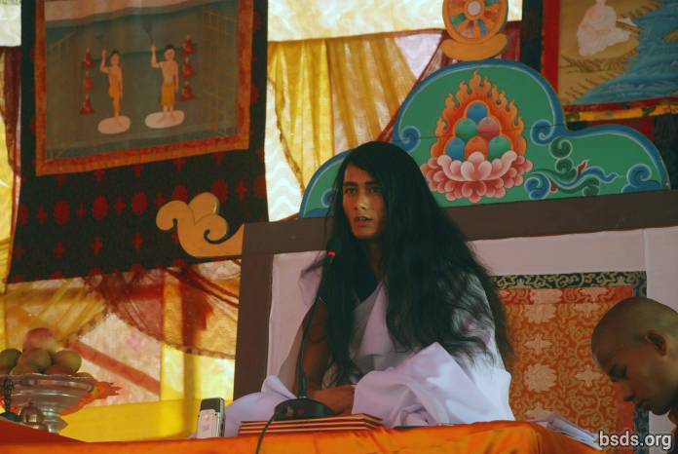

Dharma Sangha
Bodhi Shravan Guru Sanghaya
Namo Maitri Sarva Dharma Sangghaya

1. Sledeći Maha Maitri Margu (Velikog Puta Ljubavi), počev od Marga Gurua (Gurua koji ukazuje na put), Guru Marge (Guru Puta), sve do Bagavan Marge (Božanskog puta), boraveći u prisustvu bezbrojnih osećanja, neka svet svih živih bića uzme Amritu (nektar besmrtnosti) Velike Mudrosti.

2. I neka blagoslovi Velikog Maitrija Gurua i Puta uvek ostanu u svetu.

3. Iako se može videti bezbroj zvezda, nebo je jedno; na isti način, glavni izvor svih religija i puteva u svetu je konačno jedan.

4. To je mudrost koja je dobijena u različitim vremenima ovoga sveta, štaviše, putevi koji su bili doneti u povoljno vreme od prosvetljenih Gurua za dobrobit sveta, su obojeni bojama raznih religija, učenja, puteva i kultura u modernom vremenu.

5. Video sam ljude, kako se u ime religije i puta, postepeno odvajaju od Istinite Suštine i ne mogu ili ne žele da naprave razliku između pravilnog, pogrešnog, greha, Darme, Gurua i Puta, neoprezno se krećući prema tami i gubitku suštine.

6. U prošlosti, potičući od Ek bavane (jedan fokus/put) prosvetljeni Buda je samo Marga Guru koji ukazuje na put; međutim u sadašnjem vremenu postoji iluzija u svetu da predhodni Buda nije imao učitelja i pitanje o tome ko je učitelj ovog Marga Gurua i dalje postoji.

7. U ovoj egzistenciji postoje razne misli, gurui, putevi koji su jos uvek tajnoviti za ovaj svet.

8. Zbog ogromne važnosti za ovo vreme, ja pokazujem Guru Margu (Guru Put).

9. Iako su putevi svih Gurua isti, svaki od njh ima svoja pravila i položaj i u skladu sa plavilima dobijaju se rezultati.

10. Guru Marga je put, na kome ceo svet, živa bića i biljni svet, sledeći Maitri Margu (Put dobronamerne ljubaznosti), dostižu Mukti (oslobođenje nakon smrti) i Mokšu (oslobođenje od ponovnog rađanja).

11. U ljudskom svetu, ljudi imaju slobodu; koncentrišu se na Put Darme ili provode svoje živote u grešnim delima.

12. Smisao ovog sveta je da napravi razliku između Darme i greha.

13. Ali rezultat se određuje prema dobroj i lošoj karmi i sopstvenim delima.

14. Nakon mnogo vremena Guru Marga se pojavila u svetu.

15. Ugasiti žeđ sveta nektarom razumevanja nenasilja, ljubaznosti, saosećanja, ljubavi i Maitri Bhaave (osećaj dobronamerne ljubaznosti) je način da se uspostavi vladavina Maitri; ali smatrajuci sebe sveznajućim, egoistični ljudi ne mogu da prihvate činjenicu da je Guru prisutan.

16. Ako osobe posvete vreme i zadrže dušu u svesnosti i kontemplaciji: Čemu ovo ispaštanje Gurua?

17. Na kraju to bi trbalo da bude zbog muktija i mokše celog sveta, živih bića i biljnog sveta.

18. Ima onih koji se nadaju da će imati dobrobit od Gurua, na drugi, svetovni način, ali Guru može dati samo Darmu, Margu, Mukti i Moksu.

19. Ali kako bi ironija bila veća, vremenom, u stanju zagađene svesti, mnogi su ipoljavali optužbe, neveru, nasilje i obstruktivano ponašanje prema Guruu.

20. Ovo ljudsko društvo uključujući i vladajuće strukture, čine Darmu i Margu imperativom za ceo svet.

21. Ne samo Darma, već i ova istina neka bude shvaćena od strane ljudi.

22. I neka život bude proveden u potrazi za suštinom, Maitri Bhaavom (osecajem Božanske ljubavi).

23. Takođe, u danima koji slede Guru će sigurno putovati u nameri da donese daršan (blagodatni susret) Istinitog Puta celom svetu.

24. Neka sva živa bića budu mirna u ljubavi. Neka bude tako.

______________________

[1] Odajem poštovanje Sangi Darma Sange Bodi Sravan Gurua(Čuvaru mudrosti Darma Sanga Guruu) i poštovanje svim dragim sledbenicima Darma Sange.

[2] Bavana (Pali; Sanskrit, takođe bavana) doslovno značenje je "razvoj" ili "kultiviranje" ili "stvaranje" u smislu "pozvanja u postojanju". Reč bavana se pojavljuje u vezi sa još jednom rečju formirajući tako složenicu poput Ćit-bavana(razvijanje ili kultiviranje srca/uma) ili takozvana meta /matri-bavana (razvoj/kultiviranje dobronamerne ljubaznosti). Kada se reč bavana samostalno tumači ona doslovno znači 'kultiviranje duhovnosti' u generalnom, opštem smislu.

https://bsds.org/sr/news/148/poruka-gurua-maha-sambhodi-dharma-sanghe-u

Poruka Maha Sambodi Darma Sange u Sinduliju 10. Septembra 2012

10. септембар 2012.

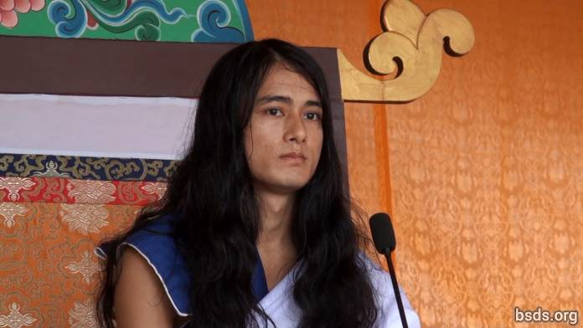

1. Sledeći Istinsku Darmu i Gurua u današnje vreme, sve pobožne duše koje su prisutne i odsutne iz ovog sveta postaju Maitri Mangalam (pune ljubavi i mira); sledeći ovu veliku Maitri Margu (Put Ljubavi) blagostanja i praanidhaan (molitve/darivanja života) svetu; atme (duša), tela i govora pod nadzorom Gurua, Ja proglašavam Večnu Darmu.

2. Da bi osoba realizovala večni dah spoznavanja Tatve (suštine) koja je neuništiva, besmrtna i ne propada, ona mora usredsrediti um na praktikovanje Darme celog života.

3. Osim toga, reč Darma nije dovoljna sama po sebi.

4. Kako Darmu definisati samo jednom rečiju kada se sve Loke (Carstva/Svetovi/Univerzumi) nalaze u toj Darma Tatvi (Suštini)!

5. Darma nije činjenično razumljiva kategorija već Istina koja se spoznaje.

6. Ako je osoba sposobna da razvije ljubaznost, saosećanje, ljubav i prijateljstvo u jednoti ne samo sa ljudskim bićima već i sa svim pokretnim i nepokretnim živim bićima i vegetacijom; ako je sposobna da pije nektar prijateljstva i bude u stanju da zadrži svoju životnu rutinu u ljubavi i dobroti bez premca; kao rezultat, nakon ovog života, osoba dostiže Mukti (oslobođenje nakon smrti) i Mokšu (oslobođenje od ponovnog rađanja).

7. Ubijanje živih bića, pokazivanje čudesa i činjenje tantre-mantre (magije) u ime Darme je samo način za prolazno, sebično ispunjenje osobe. Darma je samo ono što živim bićima daje Put slobode i oslobođenja bez obzira na razlike u karmi (uzrok i posledice).

8. Oduvek su ljudska bića u svom zemaljskom postojanju zarobljena u okeanu iluzije. Rađajući se kao čovek[1], osoba kroz Kalpe (ere), svesno ili nesvesno nastavlja da luta u besmislenim stvarima i putevima.

9. Blagoslovljene su one svete Duše koje posvećujući se Putu Istine uzimaju utočište Gurua. A Guru, koji je i Sam pod zakonom Darme, najveći među hiljadama Buddha, je došao.

10. U danima koji dolaze, prenosiću Učenja Gurua i Darme. Uvek to radim.

11. Da bi se iskorenila karma koja je akumulirana pod uticajem strasti želja osobe koja luta u bezbrojnim emocijama; živeći po Pravilima Darme, ona treba da prihvati Guru Margu sa osećajem neprikosnovenog poštovanja u umu, bez i najmanjeg odstupanja.

12. Žrtvovanjem vezanosti, prevazilazeći koncepte "ja" i "moje", pohlepu i ego; živeći život u kojem se kultiviše neuništivi osećaj za sva živa bića, takav ljudski život se samatra uspešnim.

13. Konačno šta je cilj dolaska na svet? Koja je suština traganja? Koje su naše dužnosti i šta je Darma za nas lično uključujući i celo postojanje? Kakav je odnos između atme (sebe, jastva/duše) anatma (ne-sebe/ne-duše) i Paramatme (Vrhovne Duše)?

14. Osoba mora provesti Kalačakru (period života) na unutrašnjem životnom traganju za beskrajnim i dalekim, a ne samo u trenutnom čulnom uživanju i materijalnim vezanostima. Konačno, uspostavljanje Jednog bića, Jednog Sveta, Jedne Darme i osećaja Maitri (Ljubavi i Dobrote) bez diskriminacije, ukrašavajući svet zvukom Darme, Guru će putovati na zadovoljstvo bezbrojnih zbunjenih bića širom sveta donoseći nektar Maitrija, dajući Marga Daršan (vođstvo) u vremenu koje dolazi.

15. Guru je Istinit jer je Guru u Darmi. Samo je Guruovo širenje Zakona Darme pogrešno shvaćeno u materijalnom svetu, iako je ono stvarno i istina.

16. Neka sva bića budu u Ljubavi i Miru.
______________________

Napomena:

[1] Tatvarupi manushya cholaa (značajan ljudski život) – imajući u vidu da cholaa znači "odeća" i koristi se da označi ljudsko telo. Manav chola znači ljudso telo.

https://bsds.org/sr/news/137/poruka-maha-sambodi-darma-sange-u-sinduliju-10

Govor za dan pojave (2012)

11. април 2012.

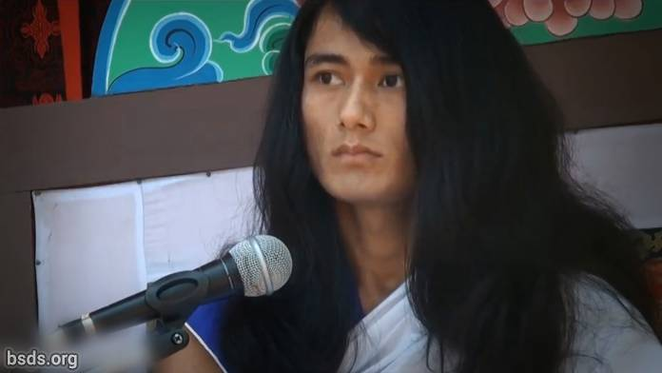

1. Blagosiljaući sve Sange i sledbenike sa Ljubavlju i Dobrotom, današnja Yuga (doba) nije samo vrema za slavljenja, već je vreme koje donosi Put Slobode i Oslobođenja svim osećajućim bićima sveta na Putu Istine i vreme širenja Zakona Darme, uspostavljanja Darme, Mira, Razumevanja i Maitri (Ljubavi i Dobrote) osećanja u Svetu.

2. Potpuno ispunjenje na Putu Istine, osoba teško da može dostići dok ne realizuje Tattvu (Suštinu) Istinskog Gurua.

3. Ljudski život je blagorodan ako je osoba sposobna da traga i spoznaje Tatve (Elemente) skrivene u rečima Gurua.

4. Guru, koji je oslobođen svetovnih ograničenja, iako je viđen u svetu a nije od sveta, je Čisti Darma Guru.

5. Kako bi se uspostavio Zakon Darme u Svetu, neophodno je biti u potpunoj veri i posvećenosti Guruu a isto tako i Sangama.

6. I miomiris moralne snage Sangi mora biti u duhu uzajamne Ljubavi, Dobrote i Zajedništva.

7. Ometanje i postavljanje prepreka u radu Gurua, znači ometanje Darme i Puta.

8. Međutim, prirodno je da se mnoge prepreke i ometnja javljaju pri širenju Zakona Darme.

9. Ali suočiti se i prevazići te Tatve koje su suprotstavljene Darmi, tako što će svako ponaosob biti u Istini umom, telom i govorom je još jedna lična darma i dužnost svakog u Sangi.

10. Guru, čekajući strpljivo, dopušta svim Sangama, koji su udubljeni u ove trenutke od neprocenjive vrednosti, u kojima su stopljeni sa darma – zvukom, uvek koristeći svaki trenutak sa Guruom, da potvrde svoje extremne intelektualne mogućnosti.

Neka sva bića budu u ljubavi i miru. Neka bude tako

https://bsds.org/sr/news/127/govor-za-dan-pojave-2012

Završni Govor na Puđi za Mir u Svetu 26. Marta 2012

26. март 2012.

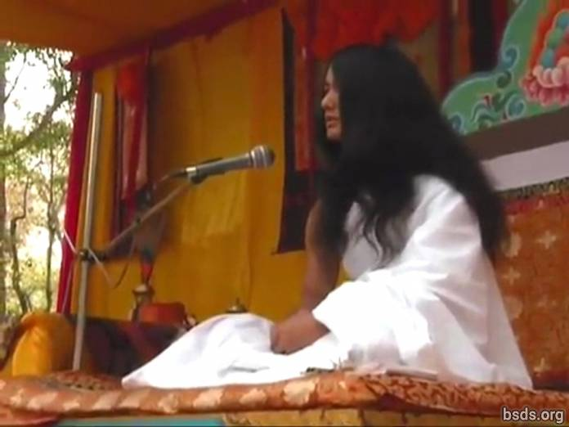

1. Neka svi Sange [1] okupljeni na Puđi [3] Ljubavi i Mira u Svetu održe disciplinu Darme [2] i pokažu jedinstvenost svetu, ujedinjujući sva osećajuća bića unutar parametara moći Darme, prevazilazeći sve iluzije i prepreke prošlosti, sadašnjosti i dana koji dolaze.

2. Sledeći put Istinske Darme dostižući savršeno prosvetljenje, uspostavljajući razumevanje mira u svetu i osećanje Maitri (Ljubavi i Dobrote), neka se zahtevi Darme Sveta ostvare i manifestuju.

Neka sva bića budu srećna. Neka bude tako.

_______________________________

Nota:

[1] Sangha – skup/grupa sa zajedničkim ciljem, vizijom, svrhom.

[2] Dharma – Univerzalna i Kosmička Istina, moralne dužnosi, put vrline, zakon koji oslobađa.

[3] Puja – ritual, obožvanje, svečanost, molitve.

https://bsds.org/sr/news/125/zavrsni-govor-na-pudi-za-mir-u-svetu-26-marta-2012

Uvodni Govor na Puji za Mir u Svetu 21. Marta 2012

21. март 2012.

Dharma Sangha

Namo Bodhi Shravan Guru Sanghaya

Namo Maitri Sarva Dharma Sanghaya

1. Donosim poruku večne Darme [1] Zemlji, nakon brojnih Yuga (epoha), sledeći Put Istinske Darme u potrazi za najčistijim putem, s ljubavlju blagosiljajući sve sledbenike Darme ljubavi, okupljene na Svetskoj Mirovnoj Maitri Puji [2], oslobađajući sva živa bića od patnje i boli u obliku GuruMarge (GuruPuta) koji je sišao na zemlju pre 35000 godina po Maitrijinom Kalendaru, donoseći Bodi Šravan Darma Sangu u život.

2. Postojanje cveta jeste samo u neprekidnom obliku ponude i posvete vlastite lepote i mirisa celokupnoj kreaciji. Isto tako, Damma (Darma) koja je poput mirisnog cveta, ne može procvetati, sve dok ljud ne odbace iz života želje (kaam), ljutnju, pohlepu, iluziju, ego, ubijanje, nasilje i ostale nečistoće, negujući moralne principe Istinske Darme.

3. Izlažući se ekstremnom ispaštanju i askezi, ne odstupanjući niti za jedan trenutak, od 16. Maja 2005. do 16. Maja 2011., na putu ka istinskom odvezivanju i oslobađanju od sveta, Ja sam se sa punom odlučnošću, potpuno posvetio Maitri (Ljubav i dobrota) Meditaciji, koja je sišla kao GuruMarga (GuruPut) Bodi Šravan Darma Sanga. Bodi Šravan znači imati znanje o Tattvi (Esenciji-Suštini), Satyi (Istini), i Guruu [3], prepoznati Astitvik Tattvu (Element Egzistencije), i biti obdaren svim znanjem.

4. I reč Darma Sanga se odnosina na sve Gurue ovog sveta i drugih svetova. Bodi Šravan Darma Sanga znači svi Gurui koji nakon što su shvatili BodiMarga (Put Prosvetljenja) od MargaGuru (PutGurua) i GuruMarga (GuruPut) – ili primivši Mudrost – su nazvani Bodi Šravan Darma Sanga (Mudrost – slušanje Dharma Sanga).

5. Cilj GuruMarge je da širi osećaj Ljubavi i Dobrote na zemlji, dajući puteve slobode i oslobođenja u Istinskoj Darmi, oslobađajući bezbrojna bića svetovne patnje tokom vekova.

6. Na putu Predanosti, Poverenja i Vere, pročišćavajući telo, govor i um sledjenjem principa, osoba će dostići potpuno zadovoljenje u božanskoj radosti čak i u ljudskom životu.

7. U cilju uspostavljanja Darme Mira, nenasilja, uzajamnog razumevanja, ljubavi i dobrote, ljudska bića bi trebala odbaciti niske delatnosti kao što su želje, ljutnja, pohlepa, zabluda, ljubomora, ubijanje, nasilje, ego, rasprava, mržnja, uvrede, omalovažavanje, nezadovoljstvo, neverica, sumnja, iluzija, lažne vizije, sebičnost, lažne reči, ovisnost, loše društvo, nezdrava dela, prestupe, vragove i demone, prepreke i činjenje lažnih pojava istinskim i istinske pojave lažnim.

8. Odbaciti diskriminaciju i neslaganje između Religija, kasta, regija, zajednica i sangi [4].

9. Širiti pogrešna gledišta radi propagande prema "moj", "moje", naše", "seosko", "štićenikovo", "opštinsko", "nacionalno", među narodima i širom sveta.

10. Ubijanje, nasilje, nezdrava dela, prestupi i nemiri su prihvaćeni u ime religije, duhovnosti, filozofije i mudrosti, stvarajući prividne mreže i granice koje ne postoje među ljudskim civilizacijama. To je indoktrinacija.

11. Bivajući svestan onih koji podstiču iluziju u svetu još od davnina, odobravam Istinsku Darmu, GuruMargu da sledi i da ga slede Sange, sledbenici Darme ljubavi i tragaoci za istinom koji su bili zbunjeni u prošlosti.

12. Sledeći Istinsku Darmu GuruMargu, bivajući u Istini, snagom istine osoba može eliminisati prepreke koje dolaze zbog stare karme, naslednih ili postnatalnih nuspojava koje mogu da se dogode nama ili našim potomcima, kao što su biti hendikepiran, nem, gluv ili slep.

13. Dajem ove principe koji uklanjaju i čiste prljavštinu koja se nalazi u samoj srži ljudskog srca, za dobrobit sebe i drugih i širenje osećanja Ljubavi i Dobrote [5].

*******************************************

Princip[6] 1.Nikad ne vršiti diskriminaciju na osnovu imena, izgleda, boje kože, klase, verovanja, zajednice, moći, položaja ili kvalifikacije i odbaciti razliku između pojmova materijalnog i duhovnog.

Princip 2. Upoznavajući Večnu Dharmu, Margu (put) i Gurua, poštovati sve religije i verovanja.

Princip 3. Odbaciti laži, tvrdnje i kontra-tvrdnje, omalovažavanje i širenje neistina putem neosnovanih tračeva.

Princip 4. Napustiti filozofije i učenja koja ograničavaju, stvaraju podeljenosti i razlike u mišljenjima i slediti Istinski Put [7].

Princip 5. Sledeći Istinski GuruPut [8] kroz život, odbacujući zla delovanja, biti uvek ujedinjen sa Guru Suštinom [9].

Princip 6. Dok se prosvetljenje ne dostigne, ne treba sa mudrim rečima pokušavati objasniti šta je to, zbunjenost na tom planu čini i druge zbunjenima.

Princip 7. Napuštanjem kukavičkog ponašanja kao što je ubijanje živih bića i nasilje, konzumirati samo zdravu hranu.

Princip 8. Ne zadržavati uskogrudo mišljenje o ljudima i državama na osnovu nacionalnog identiteta.

Princip 9. Uključiti se u potragu za Istinskim GuruPutem radeći aktivnosti koje su korisne za planetu Zemlju.

Princip 10. Kada se spozna Istina, GuruPut tada uzima oblik, tako se dostiže Prosvetljenje za sva Živia Bića.

Princip 11. Boraveći u najvišem i najdubljem stanju uma [10] osloboditi se svih stega i okova, apsorbujući unutar sebe ove principe.

**************************************************

14. Uzmite dobrobit za sebi i sva živia bića, praktikovanjem ovih principa internalizovanih od strane svih u Sangi.

15 Neka svi shvate da ovi principi nisu tu da vežu, već su način oslobađanja od svih okova.

16. Onaj ko sledi GuruMargu na pravi način, sa istinskom verom, predanošću i poverenjem, on, znajući vlastiti intelekt i tajne ovog sveta i drugih svetova, odnosno jedan po jedan, postavši sveznajući, će voditi život u blaženstvu bez presedana i Maitri (ljubav i dobrota) osećanjima.

17. Za ljude je jednako potrebno da uzimaju zdravu hranu radi Prosvetljenja i življenja zdravog života.

18. Zašto ljudi, koji su iznad svih bića, jedu takvu hranu koja šteti i njima i drugim bićima?

19. Odreknite se takve hrane koja šteti i vama i drugima i uzimajući zdravu hranu ponašajte se prema drugima kao prema sebi. Od danas ću uzimati zdravu hranu.

20. Konačno, Ja (Guru) ću putovati po celom svetu da bih širio osećanja ljubavi i dobrote, gradeći mostove Vere, Poverenja i Predanosti, preko odgovornih posvećenika, ljubitelje Darme i mira i tragalaca za istinom koji se nalaze po celom svetu u vremenu koje dolazi.

21. U skladu sa pogodnostima vremena i vašim sposobnostima, prenosim Suštinu Istinske Darme.

22. Uvek ostajem u zajedništvu (ja sam uvek sa vama/svuda).

*** Sarva Maitri Mangalam Astu: Tathastu ***

(Neka sva bića budu u ljubavi i miru. Neka bude tako)

________________________________

Napomene:

[1] Dharma (Dhamma) – Univerzalna i Kosmička Istina, i sa malim "d" se koristi za označavanje religije i sistema vjerovanja. Dhamma je Pali što je sanskritski dijalekt.

[2] Puja – ritual, obožavanje, svečanost, molitve.

[3] Guru – vredan, veliki, učitelj, majstor; Ne učitelj koji prenosi nekakvu informaciju, već vodič koji neguje Buđenje učenika, ne diktator, već savetnik.

[4] Sangha – zbor / grupa sa zajedničkim ciljem, vizijom, svrhom.

[5] Nep. Maitri bhaav – osećanje Ljubavi

[6] Nep. Sheel – pravilo ili moralni princip koji iako izražen u imperativu, nije dat kao zapovest već kao kontinuirani cilj fokusiranja na svesno (odgovorno) ponašanje i navike.

[7] Nep. Satya Marga

[8] Nep. Satya GuruMarga

[9] Nep. Guru Tattva

[10] Nep. Citta
________________________________

Značenje reči Darma:

Univerzalna i Kosmička Istina, pobožne delatnosti, put delovanja u vrlini, zakon oslobađanja.

https://bsds.org/sr/news/124/uvodni-govor-na-puji-za-mir-u-svetu-21-marta-2012

Poruka Maha Sambodhi Dharma Sanghe od 28. Januara 2012

28. јануар 2012.
1. Guru, koji prihvata sve angažovane članove društva (Sange), službenike i okupljene učenike u Bodi Sravan Darma Sangi i koji uzima utočište u ovoj Istini, Darmi, u praktikovanju askeze na GuruMargi (GuruPutu)[1]; Ja, shvatajući izuzetnu važnost sadašnjeg trenutka i potrebu što bržeg delovanja, prenosim ovu poruku svim učenicima danas.

2. Pre svega, članovi Sange moraju imati pravo razumevanje o tome šta je Istina, Darma i Guru? Šta znači GuruMarga (GuruPut)?

3. Svi članovi Sange moraju biti ujedinjeni potpuno se predajući, da budu od istog duha unutar, da budu usredsređeni, potpuno prihvatajući Gurua, uzvraćajući Maitri osećanja; drugim rečima, odnos između Gurua i učenika se sastoji od vere, poverenja i posvećenosti u duhovnoj službi, delujući kao usko vezane spone.

4. Za one koji ne mogu biti ovakvi i dalje će se ponavljati pitanja koja se odnose na Guru Darmu (Guruovo učenje).

5. Sam Guru će od sada pa na dalje preuzeti potpunu odgovornost za sve oblike Sange, jer su ti odnosi izuzetno osetljivi i ponekad se zbog toga mogu pojaviti loša osećanja.

6. Kako Guru bude povećavao Sangu, Darma će se proširiti, ali ne na gomilu ljudi, jer gomila ljudi ne može da asimilira Guru Darmu i onda se javljuju adarmik [2] (ne darma) pitanja na koja se nikad ne može odgovoriti.

7. Ono o čemu se do sada govorilo, svake sekunde, uvek, nije bilo moguće da se verodostojno prenese, čak ni ovaj govor i ova poruka Gurua.

8. Godine su protekle, Istinski Guru je pred vama.

9. Ali ja vidim ironiju.

10. Postoje nečista stanja uma u kojima se ponašanje i sentimenti izražavaju kroz osećanja ljubomore/zavisti koja hrane ego u korist statusa, imena, slave ili reputacije.

11. Guru koji dolazi kao oličenje Istinske GuruMarge, posle niza godina, iako propoveda Istinsku Darmu, niti je viđen niti ga čuju.

12. Nazivajući se Sangom osoba mora da bude svetionik, od istog oblika i istog osećanja, bez nečistoća, favorizovanja i nesloge.

13. Guru ima svoje sopstvene dužnosti, prema učenicima, prema Sangama, prema celokupnom postojanju, prema guruima; kada Guru da govor to je utemeljujući momenat: snaga i kompleksnost razumevanja ili ne razumevanja zavisi od interesa svakog ponaosob.

14. Kada je Guru u blizini, u kom stanju uma neko treba da bude?

15. Koju svrhu i cilj trba neko da ima?

16. Na koji način osoba mora tragati i nadati se Suštini [3]?

17. Članovi Sange bi trebo da shvate Guruovu dostojanstvenu, nebesku, mirnu, tihu i naizgled oprečnu prisustnost.

18. Sa apsolutnom posvećenošcu i verom, osoba mora potpuno da prihvati i vodi računa o Guruovom prisustvu i govoru, odričući se sopstvene svetovne logike, analiziranja, zavaravanja, tuge, patnje i zlobnog intelekta. Teško da ima pravih učenika ili Sanga osoba koje su svesne sebe i značaja vremena u trenutku susreta sa Guruom. Ali kao što obično viđam učenici ili članovi Sange ne poznaju sebe lično: gde su, u kom stanju svesti i u kom položaju u životu se nalaze.

19. Kako će neko da nastavi i šta će da radi posle toga? Šta bi trebalo da se kaže? Koji predmet treba da se naglasi i tako dalje.

20. Ali opet, verujte Guruu i sledićete oblik Prave Sange u prisustvu Istinskog Gurua i bićete oslobođeni od svetovnog okeana ilizije.

21. U suprotnom, nema druge alternative. Sanga može da se proširi samo na jednom, od dva puta: da li je Istinski Put ili Lažni? Samo će najviši standardi ispunjavati Darmu.

22. Ali Čistota i Suština nisu kvantitativno merive, radi se o kvalitetu koji oživljava suštinu.

23. Da bi se to postiglo, dao sam svima vama ove propise ponašanja da ih prihvatite i razumete.

Jedanaest Maitri Principa – Ekadasha Maitri Sila

***************************************************

Princip 1.[4] Nikad ne vršiti diskriminaciju na osnovu imena, izgleda, boje kože, klase, verovanja, zajednice, moći, položaja ili kvalifikacije i odbaciti razliku između pojmova materijalnog i duhovnog.

Princip 2. Upoznavajući Večnu Dharmu, Margu (put) i Gurua, poštovati sve religije i verovanja.

Princip 3. Odbaciti laži, tvrdnje i kontra-tvrdnje, omalovažavanje i širenje neistina putem neosnovanih tračeva.

Princip 4. Napustiti filozofije i učenja koja ograničavaju, stvaraju podeljenosti i razlike u mišljenjima i slediti Istinski Put [5].

Princip 5. Sledeći Istinit GuruPut[6] kroz život, odbacujući zla delovanja, biti uvek ujedinjen sa Guru Suštinom [7].

Princip 6. Dok se prosvetljenje ne dostigne, ne treba sa mudrim rečima pokušavati objasniti šta je to, zbunjenost na tom planu čini i druge zbunjenima.

Princip 7. Napuštanjem kukavičkog ponašanja kao što je ubijanje živih bića i nasilje, konzumirati samo zdravu hranu.

Princip 8. Ne zadržavati uskogrudo mišljenje o ljudima i državama na osnovu nacionalnog identiteta.

Princip 9. Uključiti se u potragu za Istinskim GuruPutem radeći aktivnosti koje su korisne za planetu Zemlju.

Princip 10. Kada se spozna Istina, GuruPut tada uzima oblik, tako se dostiže prosvetljenje za sva živia bića.

Princip 11. Boraveći u najvišem i najdubljem stanju uma [8] osloboditi se svih stega i okova, apsorbujući unutar sebe ove principe.

**************************************************

24. Da bi se Sanga konačno mogla nazvati tim imenom, suština ovih principa mora biti u Sangi, inače, Sanga kao takva ne može se smatrati i nazivati tim imenom.

25. Da bi negovali pravila GuruMarge, pripadnici Sange pridržavajući se puta Istinske Darme, izvršavaju svoje odgovornosti i dužnosti prema Guruu, Darmi i Sangi sa potpunom posvećenošću. Da bi se proširila Sanga Maitri (ljubavi) koja je oslobođenu nečistoća, osoba mora da bude odlučna; i nikako drugačije osim prihvatanja ovog puta Ljubavi, Sanga neće biti dobrodošla. Kako bi se osnažila autorizacija širenja Sange i Darme, Guru predaje Darma Pismo koje je lično overio.

26. Trajanje ovog Darma pisma mora biti ponovo potvrđeno svaka tri meseca i ovo Darma pismo ima moćnu prirodu učvršćivanja izuzetno osetljivog – toliko da može da bude i slab-mosta vere, verovanja i posvećenosti.

27. Svi članovi Sange zavise sami od sebe. Kao što činjenjem dela punih vrline, sleđenjem GuruMarge, je osoba u stanju da se oslobodi robovanja, na isti način, suprotnim delovanjem, osoba doživljava potpuno suprotan efekat.

28. Rekavši to, pod autoritetom Istinske Darme pogrešne reči ne mogu uopšte biti podržane, ali samo zbog Guru Darme je ova prilika ponovo dobijena danas. Verujte Guruu i Sanga će dobiti kompletnu dobrobit od ovoga. Takođe, sa ovim, obaveštavam sve Sange da od ovog datuma 28.o1.2012 pa na dalje, zadržavam sva prava na dalje širenja Sange, građevinskih radova, promocija i reklamiranja, širenja poruke i obaveštena u centralnoj kancelariji Halkorije, svi ti radovi će se obavljati samo od strane radnika u Halkoriji, i samo kada Guru da uputstvo za to.

Neka sve bude u ljubavi i miru, neka bude tako.

________________________________

Beleške:

[1] Ovde je GuruMarga stavljena zajedno, u originalnom tekstu, iako devanagari pismo koje se piše i Nepali nema velika slova. Reč "ko" ukazuje na genitivski oblik i nije prisutna posle reči Guru, tako da se fraza prevodi "Guru Put" umesto "Guruov Put". Pošto ne postoji prostor između, prevodi se kao sama složenica. Složenice se pišu ili sa crticom ili bez razmaka. Prevodioci su se odlučili za kapitalizacju reči Guru Put kako bi ih naglasili i da nema razmaka zbog lakšeg čitanja.

[2] Adharmik znači "izvan Darme" ili "protiv Darme", pošto ptrfikd "A" u Sanskritu je ekvivalent "ne"

[3] Tattvaतत्व (n.), baza, centar, centar, jezgro, element, bit, suština, srce, srce i duša, suština, srži, stvar, supstanca, suma, suština, metempiric (pojmovi i odnosi koji su zamišljeni kao nesto iznad ili izvan, a opet u odnosu sa znanjem stečenim iskustvom)http://www.pelagiandictionary.com/roman/Aese%20tatvagyan%20se%20sambandhit

Kada se Tattva koristi sa glagolom "prapta garnu" (da se postigne) to ukazuje na Prosvetljenje.

[4] Sheel – pravilo ili moralni princip koji iako izražen u imperativu, nije dat kao zapovest već kao kontinuirani cilj fokusiranja na svesno (odgovorno) ponašanje i navike.

[5] Satya Marga – Zlatni Put

[6] Satya GuruMarga – Zlatni GuruPut

[7] Guru Tattva – Guru Istina

[8] Chitta – Svest – Um

https://bsds.org/sr/news/119/poruka-maha-sambodhi-dharma-sanghe-od-28-januara

Govor Dharma Sanghe 4. Juna 2011

04. јун 2011.

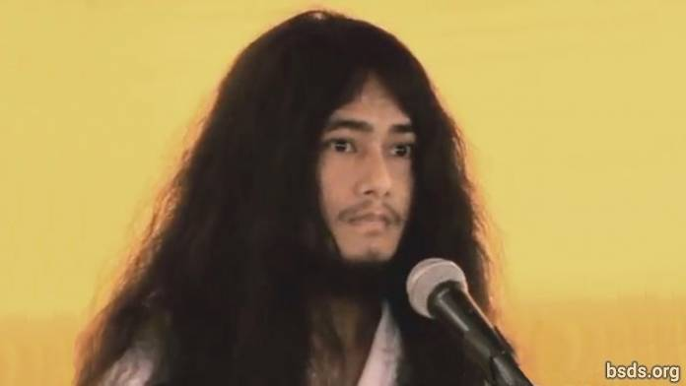

1. Neka se večno Nebo spusti na Zemlju, upijajući Samsaru unutar praznog polja apsolutnih mogućnosti (shunyata) i oslobođenja (moksha).

2. Kao što mesec sve obasjava velikom blistavom svetlošću, neka na isti način svet bude obavijen verom.

3. Kao što su sjajni blistavi zraci sunca neka i svet tako bude obasjan savršenom mudrošću.

4. Kao što školjka proizvodi zvuk, neka isto tako svet odzvanja Darmom.

5. Poput vlasnika Dorđe (vajradara), neka svet bude utemeljen u Ljubavi duše (soul), Vrhovne duše (Paratma), i ne-sebstva (anatma).

6. Kao što lotos sa osam latica nosi miris Božanskog sećanja, neka svet bude obavijen moralom, mudrošću i meditacijom.

7. U traganju za čistim vođstvom (margadarshan), sledeći principe ljubavi i dobrote, u stanju meditacije i mudrosti (sheel, samadhi, pragya) Plemenitog Maitrija Nata i Plemenite Tare, vodiću ceo svet ka slobodi i oslobođenju.

8. Ako je svetu data Darma kao put (margadarshan) ka slobodi i oslobođenju ( mukti i moksha), ali se dobrobit i promene za planetu ne dese, ne samo Darmički svet, već svet svih živih bića i ljudi će biti zahvaćen olujom neizvesnih promena.

9. U privremenom svetu, kada se Darma raspadne, tada svet postaje nemiran, nasilan; u društvu se u ime religije postavljaju oblici sektaštva – praktikuje se licemerno ponašanje u ime kaste i vere – koje je lišeno puta slobode. To nije Darma i na taj način se ne ide ka religiji i miru.

10. Takav oblik religije je namenjen da ispuni lične interese.

11. Danas smo mi, Darma Sanga, neizmerno srećni sa našim pobožnim radom.

12. Stoga, hajde da zadržimo Maitrija harmoniju. Zbog toga asimiliram i dopunjujem praksu.

13. Veličanstvena dobrodošlica i govor neka budu posvećeni kao priznanje Namo Buddha Tapoban Samarakshyan Sangha i Bodhi Shravan Dharma Sangha Sangha Mitra i Kalyan Mitra.

14. Ujedinjujući Sangu na ovaj način neka Sanga Mitra I Kalyan Mitra od Darma Sange održavaju Darmu koja će imati ista osećanja. Isto tako religijski se pozdravljajući odajemo religijsku zahvalnost.

15. Neka sva bića budu u miru, neka budu srećna. Neka bude tako.

https://bsds.org/sr/news/103/govor-dharma-sanghe-4-juna-2011

Maitriya Poruka nakon završene Tapasije 20 Maja 2011

20. мај 2011.

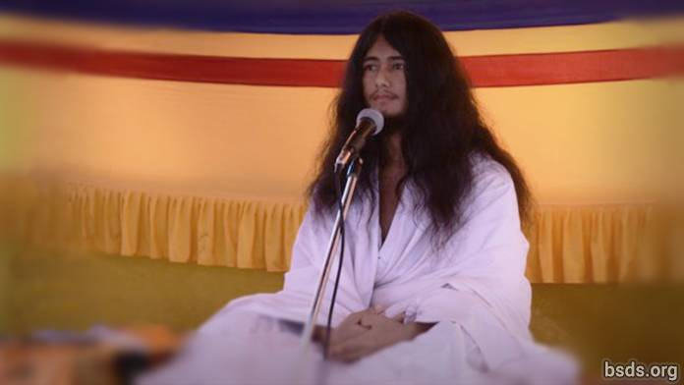

Neka se večno Nebo spusti na Zemlju upijajući Samsaru unutar praznog polja apsolutnih mogućnosti (shunyata) i oslobođenja (moksha).

Kao što mesec obasjava sve velikom blistavom svetlošću, neka na isti način svet bude obavijen verom.

Kao što su sjajni blistavi zraci sunca neka i svet tako bude obasjan savršenom mudrošću.

Kao što školjka proizvodi zvuk, neka isto tako svet odzvanja Darmom.

Poput vlasnika Dorđe (vajradara), neka svet bude nepopustljiv u Ljubavi duše (soul), Vrhovne duše (Paratma), i ne-sobstva (anatma).

Kao što lotos sa osam latica nosi miris Božanskog sećanja, neka svet bude obavijen moralom, mudrošću i meditacijom.

Klanjam se Gospodu Maitreji i sledbenicima svih religija.

Šest godina meditacije je ostvareno da bi pronašao naš najčistiji put za mir u svetu i oslobođenje svih živih bića.

Danas je veoma povoljan trenutak, ali je bilo izuzetno teško dostići ovaj blagosloveni dan.

U ovom Dobu Kali svet je u zamci samsarinog točka i promenio se u svet koji besciljno luta.

Ja budim Zemlju, koja je pala pod uticaj okolnosti ovog vremena, sa Maitrija Natovim (Gospodovim) osećanjima Ljubavi i Samilosti.

Ova činjenica je neshvatljiva svetu.

Dolazak Gospoda Maitreje u ovaj svet desio se četiri puta.

Ali On je otišao, ostavljajući samo svoj glas ovom svetu.

Pre trideset pet hiljada godina, bilo je na hiljade bodhisatvi, koji su zbog svog poštenja, mudrosti i veština u meditaciji, mogli da postanu Arhante (Svetci koji su dostigli određene nivoe prosvjetljenja).

Hiljadu godina kasnije dve sestre su rođene.

Tada je starija sestra uzela oblik Bodisatve.

Mlađa sestra je postigla Nadprirodno Savršenstvo u nameri da uništi Samsaru.

Imena te dve sestre su Bodi Šravan i Mohima.

Potom se u Sakja Klanu rodio Sidarta Gautama Buda usled rezultata predhodne meditacije.

Sidarta Gautama Buda, u potrazi za meditacijom iz prošlosti, napušta dom, kako bi se ponovo usredsredio.

Nastavljajući predhodnu meditaciju (meditaciju sećanja na prošlost i predhodne živote); dostigavši Purva Gjan Sidi (savršenstvo u mudrosti znanja prošlih života), On u ovom svetu ponovo uspostavlja sistem morala, uvida i Samadija.

U vreme dostizanja konačne Nirvane, bivajući uronjen u Samadi, desio se direktan susret (darshan) sa Gospodom Maitrijom.

Pre dvije hiljade godina, ja sam bio na ovoj Zemlji. I bio sam sam u meditaciji.

U tom stanju meditacije, desio se ekstremno varvarski čin u kome sam bio ubijen.

Nakon 75 dana spoznao sam da sam mrtav.

Kako bi se svet oslobodio, ostao sam lutajući u tom stanju svesti 2000 godina, što je bilo veoma bolno.

Odjednom se čuo zvuk grmljavine, i ja sam dobio mogućnost rođenja kroz utrobu moje majke.

"Ubrzo nakon rođenja, otići ćeš u meditaciju."

Ta vrsta misli je preplavila moju podsvesnu memoriju.

Svet (moj cilj) i dodir Ljubavi, koji su pali u zaborav u utrobi majke, su se ponovo vratili u sećanje nakon šest ili sedam godina.

Jednoga dana, jedna velika osoba (div), odevena u belu odoru, održala mi je besedu.

Dan za danom, razotkrivane su pojedinisti vezane za meditaciju iz prošlosti.

U to vreme, između osme i devete godine, pojavila se jedna čudesna vizija.

Na maloj udaljenosti od sela Ratanpur porodica Taru je donela mrtvo telo na kremaciju.

U to vreme sam se igrao zajedno sa prijateljima.

Iznenada, uhvatio sam prizor plamteće pogrebne vatre.

To je bila vizija blistavog zraka svetlosti, koji je izgledao kao da para nebo.

To jarko svetlo je bilo zelene i žute boje.

Od tog dana, bio sam u mogućnosti, dan za danom, sve više da se prisećam mudrosti iz prošlosti .

Zbog tog blistavog zraka svetlosti koji je dolazio iz pogrebne vatre, bilo mi je sve jasnije da ljudi mogu dostići oslobođenje, čak i nakon smrti.

Nakon toga, sećanje na prošle meditacije se ponovo vratilo.

Zbog pojave te blistave svetlosti, bilo je neophodno pronaći mesto na kojem mogu biti sam kako bi se opustio i koncentrisao.

Prisećajući se predhodne meditacije, počev od sedme čakre, dostigavši Brama Čakru, uništavajući pri tome nečistoće i iluzije, nevidljivi snop zraka je ušao u moje telo.

U tom stanju, postižući jedinstvo sa vodom, vazduhom, nebom, zemljom i suncem bio sam u stanju samoodržanja kroz meditaciju.

U to vreme funkcije tela su se usporile i mogao sam da uđem u hibernaciju.

Boraveći u istoj asani deset meseci, zbog hladnoće Zemlje, olujnih kišnih oblaka, maglovitog hladnog vremena, tkanina na mom telu se istanjila.

Kada sam pogledao pozadi, video sam da su termiti pojeli moju odeću.

Hteo sam da pomerim telo. Celo telo je bilo ukočeno i nije moglo da oseti ni glad, ni toplotu ni hladnoću. Moja usredsređena praksa pročišćenja energije (Tapasya ćarja) ostala je obavijena velom neverice od strane celog sveta.

Ovu moju dnevnu rutinu svet je teško prihvatao.

Čak i danas vidim da ima puno skeptika.

Onaj koji je dostigao razumevanje unutrašnje Maitrije, može biti optimističan, preplavljen istinoljubivošću.

Oni koji su formirali pogrešna stanja svijesti, praktikuju iskupljenje, preplavljeni pesimizmom.

U potrazi za Kosmičkim Telom Velikog Vozila (Mahajana Darma Kaja), ako se ne održe moje telesne funkcije, kakvu onda poruku mogu dati Svetu?

I dok sam bio fokusiran u meditaciji na mudrost koju sam dobio za dobrobit ovog sveta, u večernjim satima sa neba se čuo glas koji je rekao:

"Hej Tapasvi Muni, umrećeš, probudi se, probudi se, probudi se!" činilo se da glas kaže.

U tom trenutku, bio sam licem u lice sa Božanskim pogledom blagoslovljenoga, dva oka su sijala zelenim i žutim svetlom.

To svetlo je ušlo u telo ispoljavajući moć vatre.

Nakon toga, nekolicina nezadovoljni ljudi spremila se da napadne to iznureno telo.

Prisećane iznurenog tijela se promenilo.

Krećući se ka jugu, od prvog mesta za praktikovanje mog procesa, kako bih pronašao mesto gdje mogu biti sam, prisetio sam se starih članova komiteta.

Da ne bih zadavao brigu nikome, od jutra sam sedeo ispod payer drveta.

U osam, devet ujutru, uz zvuke koraka, grupa od 7 ljudi je stigla da se susretne u usamljenoj šumi, sa srcima okupanim verom i predanošcu i očima punim suzama.

Ovih sedam osoba su bili sledbenici Darme u prošlim životima.

Sa srcima okupanim u veri i predanosti i suzama u očima, sedam ljudi je izgovorilo:" Šta smo loše napravili?", tako pokazujući osećanja Maitrija (ljubavi) i saosećanja.

Ostavljajući sve ovo iza sebe, nakon što su oni shvatili objašnjenje, otišao sam tražeći svoj sopstveni put.

Odatle sam, narednih devet dana, nastavio dalje dugo putovanje, u budnoj meditaciji.

Prešao sam otvoreni klanac u džungli gdje je bilo puno slonova, tigrova, jelena, antilopa, leoparda, zečeva, medveda, divljih konja, majmuna, paunova i drugih bića, ptica, biljaka (stabala).

U Ćitvanu postoji reka u kojoj po sredini teče jaka struja.

Prešao sam tu reku tokom noći i krenuo prema jugu u stanju meditacije:" Hej detinjasti mudrače (Bal Muni), ako ne budeš pazio na svoje telo, uskoro nećeš postojati da propovedaš, onda će razvoj Darme biti izgubljen." Čuvši taj Božanski glas, nastavio sam ponovo u pravcu Halkoriye.

Nakon što sam stigo u Halkoriju, već sam bio rekao da me narednih šest godina niko ne traži, i bez stida našao sam odar (malo sklonište taman toliko da se sakrije telo, gde su se obično sakrivale životinje za vreme kiše) na brdu severoistočno od Halkorije.

Pošto sam tri meseca proveo u pećini bez vode vazduha ili sunčeve toplote, pojavio se lovac u potrazi za životinjama.

Ugledao je pećinu.

Jadni je lovac, u svojoj pohlepi za životinjskim mesom stajao napolju.

"Ko je tamo, čovjek ili životinja?" tri puta je povikao. Onda sam Ja podigao moju ruku iz pećine i takođe pokazao glavu.

Jadni lovac željan i pohlepan za mesom životinja, je ustao.

Za sreću i dobrobit sveta, za Džunglu, za očuvanje biljaka, takođe i za lovca, ja radim Maitreja Meditaciju (Dhyan).

Boraveći u podnožju drveta želja Halkorije, Banjanovog drveta i ispod Sinduli drveta u Bagđoru, dušom, telom i govorom usmeren da vidim Samsaru sveta, hiljade otkrovenja (Daršana), raznoraznih osjećaja (Bave), otkrovenje mudrosti (Gjane) i otkrovenje meditacije (djan), ispod drveta želja Halkorije u predivnoj džungli Bagđor, dobio sam realizaciju svetovnog ciklusa postojanja i radosne uvide u različite aspekte (nana asana) Darme.

Tada, boraveći u ovom iznurenom telu, pred naletima vetra koji su divljali u toj samotnoj noći ispunjenoj tamnim oblacima u Halkoriji, savršeno utemeljen između duše (Atme) i Nadduše (Paramatma), sam video licem u lice (Daršan ) samog Maitrija Nata.

Direktnu objavu čiji sam svedok bio i Njegove besede, ne mogu još uvek biti saopštene ovom svetu na Zemlji.

U mudrosti prosvetljenja manifestovani, tako da svi imamo ista tela sastavljena od pet elemenata...

...kao i uranjanje u osećanja Ljubavi (Maitri Bavana) da se celi svet ujedini u istim osećanjima za planetu Zemlju, kako bi se svetovni ciklus postoljanja preobratio u Ljubav i Saosećanje (Maitrija i Karuna ), ovo je želja.

Kroz zemaljski pogled na dušu, telo i govor, šireći svetom Velike Molitve za Mir u Svetu i blagostanje svih živih bića i očuvanje bilja, ja ću davati istinsko razumevanje (satyagyan) celokupnog univerzuma kroz poštovanje moralnosti i mudrosti (pragja) dobijene u meditaciji (samadhi).

Savršeno prosvetljenje (Samyuk Sambody) se dostiže kroz mudrost (Gyan), moralnost (sheel) i meditativno stanje (smadhi).

Ako osoba samo teži za materijalnim zadovoljstvom i konforom, Put Oslobođenja (mukti) u ljudskom životu ne može biti dostignut.

Sledeći moral i principe koji su dati, osoba može biti oslobođena od svetovnog materijalizma kao i od kruga rađanja i smrti.

I, kada se u ime religije pokazuju duhovna obilja (riddi), izvode čuda, to je u suprotnosti sa principima Darme.

Pravilo Darme je da oslobodi, od patnji Samsare, ona bića koja to nisu u stanju da urade sama; tako što će im se pokazati koji je put oslobođenja, to je princip Darme.

Ostavljanje patnje, straha i terora, praktikovanje prosvetljenja, Božansko viđenje, izuzetno čista znanja koja prevazilaze um, veliko saosećanje i prosvetljeni um su razotkrivanje polja beskrajnih mogućnosti.

Raditi za dobrobit osećajućih živih bića sveta, živeti posvećeno...

Gde god samadi uzme oblik, tu je Darma.

Ko god u ovom svetu dostigne svest Istinskog Maitreje (Ljubaznosti i Dobrote)

ko god , postaje ujedinjen sa Vrhovnom Dušom (Paramatmom), pije elixir samadija...

ko god, dopre sve do unutarnije duše (antaratma) poseduje snagu i svetlost mudrosti Maitrije...

...taj otvara zemaljska vrata Maitreja Natovog razumevanja u Ljubavi i osećaju za svet (Samsara).

Tamo je direktna pojava Istinskog Bića (Purush), Velikog Bića (Maha Purush) i Buda bića (budhha purush)

Gde god da se nalazi večno postojanje (Bog) svih ljudskih života, tamo je i Dharma, savšenstvo ljudskog života.

Savršenstvo Darme, je Shunyata (praznina/čistota od materije).

Susretanje sa osećajem Shunyata, je prosvetljenje (Budhhatva).

Shunyata i Buddhatva su bezoblične i nemanifestovane;

jače su od stene sećanja na telesna zadovoljstva.

Unutar mudrosti budhahood/prosvetljenja (buddhattva), je mir, praprincip, dostizanje oslobođenja za celi svet.

"Neka bude tako", "to može biti"

Neka svi budu smireni/uspešni/srećni

https://bsds.org/sr/news/91/maitriya-poruka-nakon-zavrsene-tapasije-20-maja

